以下材料为完全仿冒产品：
1.汽水分离器及三防装置，我公司产品不喷字体，设备上打有铭牌
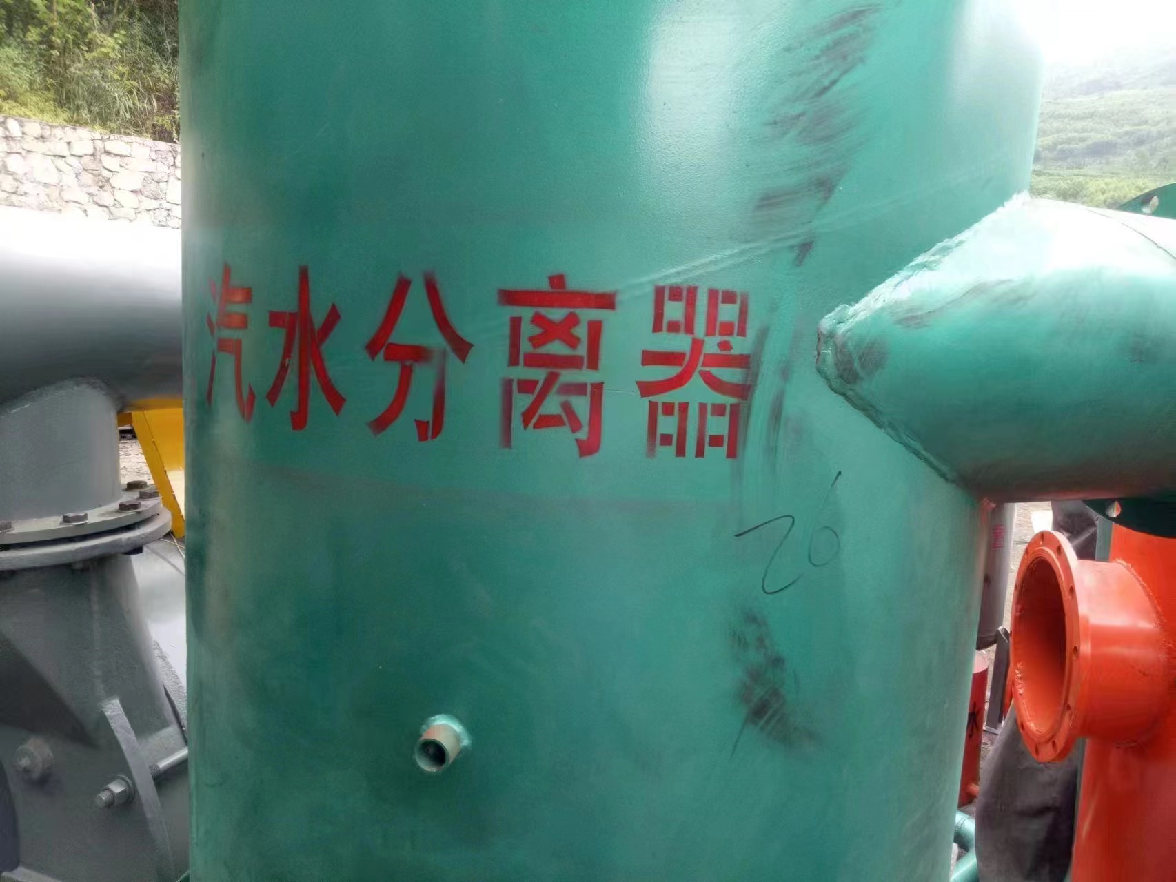

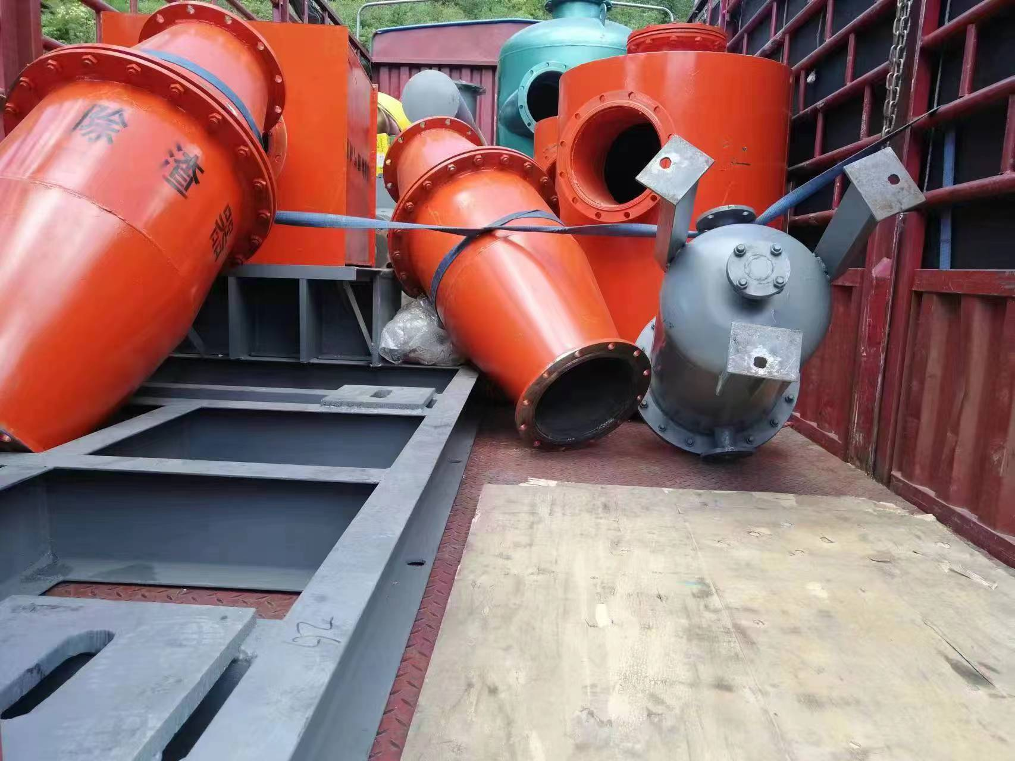
2.泵本体颜色不符，我公司产品油漆色号为RAL5015

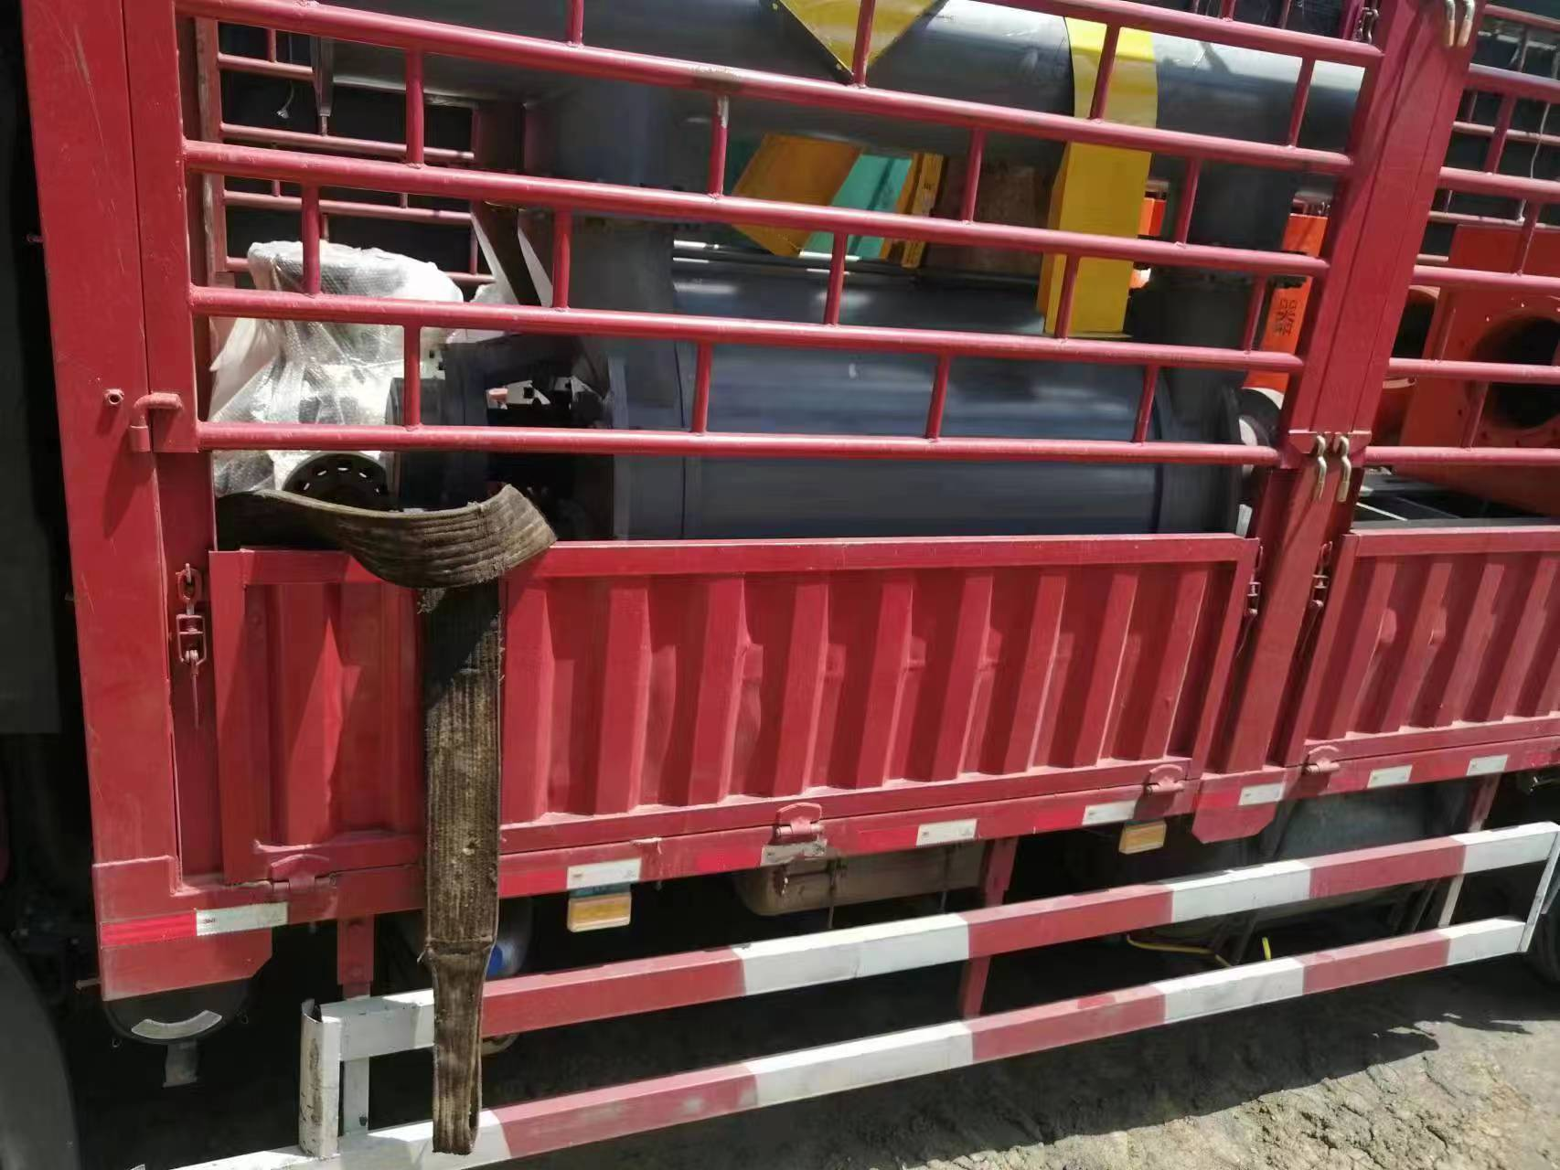

3.铭牌严重不符，一个铭牌带有两家公司名称，且完全不符合国家安标中心备案要求
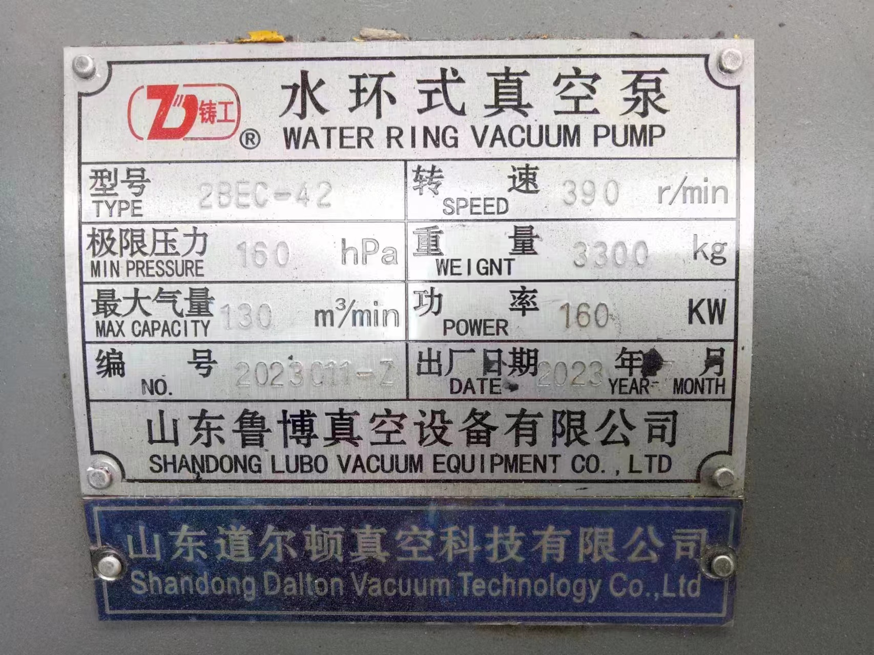

合格证为仿冒，竟出现两家公司公章，且煤安证也为仿冒，我公司已经与2021年7月取得新证，且带有防伪二维码，扫描后可直接登录安标中心查询真伪

